НАЦІОНАЛЬНИЙ ТЕХНІЧНИЙ УНІВЕРСИТЕТ УКРАЇНИ

“КИЇВСЬКИЙ ПОЛІТЕХНІЧНИЙ ІНСТИТУТ ІМЕНІ ІГОРЯ СІКОРСЬКОГО”

Факультет інформатики та обчислювальної техніки

Кафедра обчислювальної техніки

Лабораторна робота №5

з дисципліни

“Програмування мобільних систем”

Виконав:

студент групи IВ-81

ЗК 8106

Бухтій О.В.

Київ 2021

1. **Визначення варіанту:**

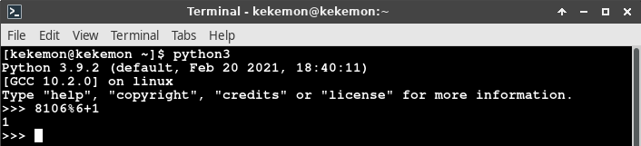

Посилання на репозиторій: [https://github.com/KekemonBS/PMS/tree/main/LAB_](https://github.com/KekemonBS/PMS/tree/main/LAB_4)5

1. **Виконання:**

Скріншоти:

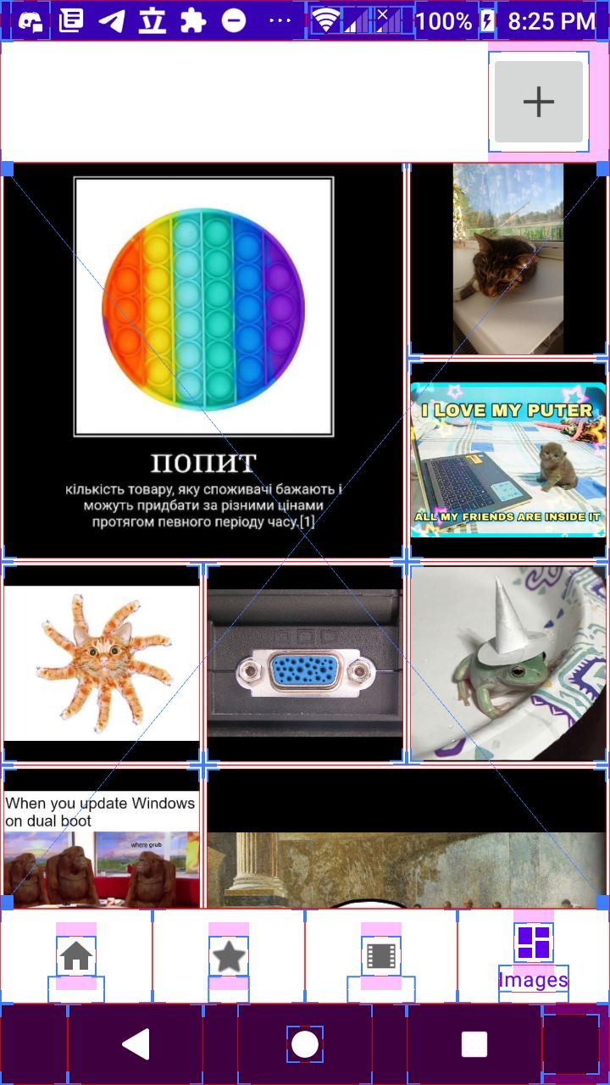 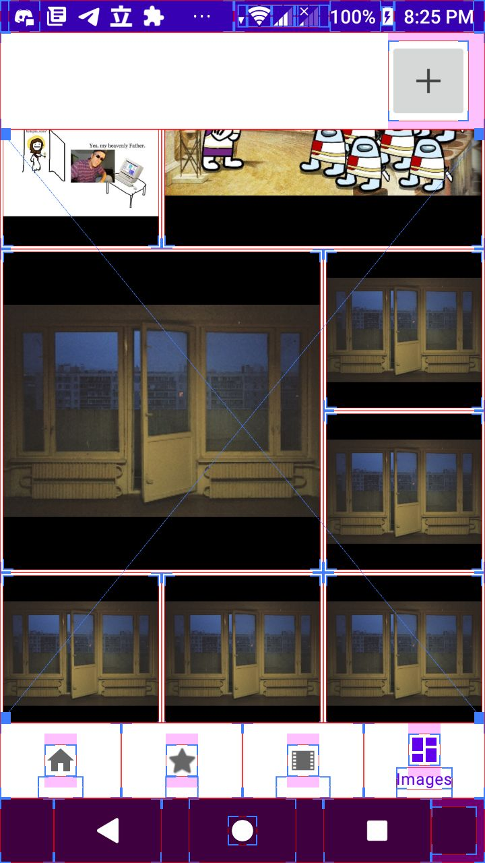

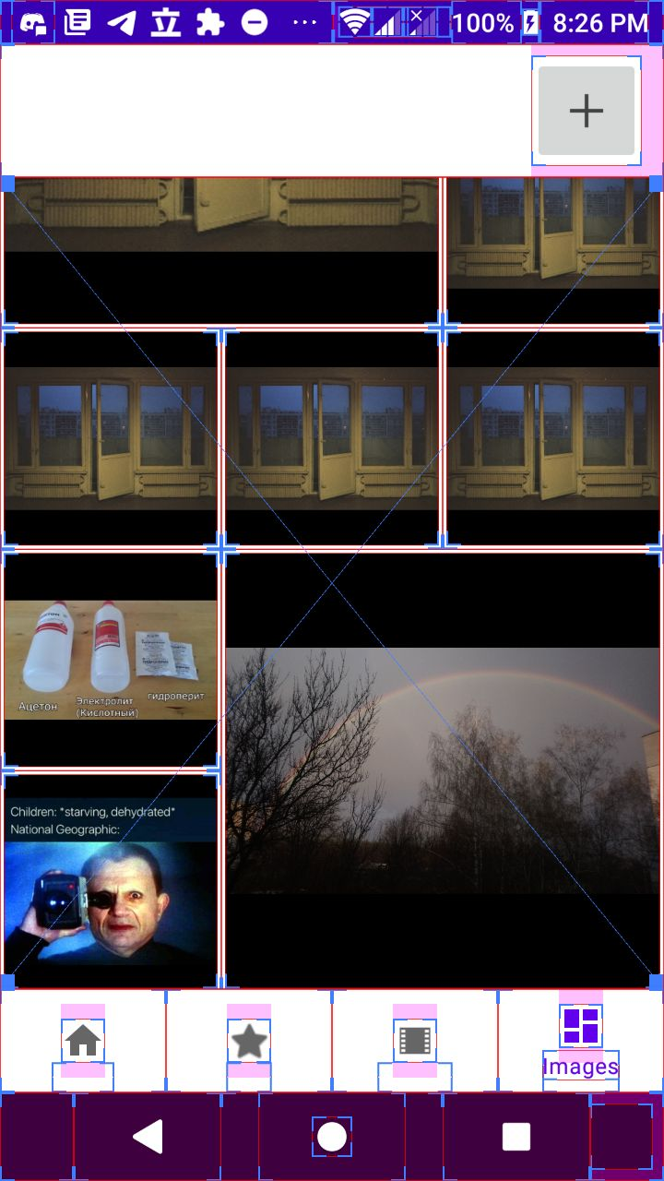

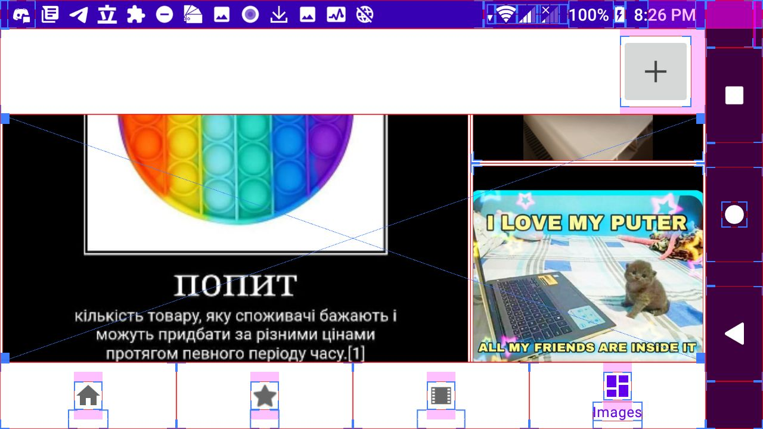

1. **Лістинг коду (основні що були створені/ змінені):**

**---GalleryFragment.java---**

package ua.kpi.comsys.iv8106.ui.gallery;

import android.app.Activity;

import android.content.Intent;

import android.graphics.Bitmap;

import android.net.Uri;

import android.os.Bundle;

import android.provider.MediaStore;

import android.view.LayoutInflater;

import android.view.View;

import android.view.ViewGroup;

import android.widget.ImageButton;

import androidx.annotation.NonNull;

import androidx.annotation.Nullable;

import androidx.fragment.app.Fragment;

import androidx.recyclerview.widget.RecyclerView;

import com.arasthel.spannedgridlayoutmanager.SpanSize;

import com.arasthel.spannedgridlayoutmanager.SpannedGridLayoutManager;

import java.io.IOException;

import java.util.ArrayList;

import kotlin.jvm.functions.Function1;

import ua.kpi.comsys.iv8106.R;

import ua.kpi.comsys.iv8106.adapters.GalleryAdapter;

public class GalleryFragment extends Fragment {

private int RESULT_LOAD_IMG = 1;

public ArrayList<Bitmap> images = new ArrayList<>();

public GalleryAdapter adapter_gallery = new GalleryAdapter(this, images);

@Nullable

@Override

public View onCreateView(@NonNull LayoutInflater inflater,

@Nullable ViewGroup container,

@Nullable Bundle savedInstanceState) {

this.setRetainInstance(true);

View view = inflater.inflate(R.layout.fragment_gallery, container, false);

RecyclerView recycle = view.findViewById(R.id.galleryRecyclerView);

recycle.setNestedScrollingEnabled(false);

SpannedGridLayoutManager spannedGridLayoutManager = new SpannedGridLayoutManager(

SpannedGridLayoutManager.Orientation.VERTICAL, 3);

spannedGridLayoutManager.setItemOrderIsStable(false);

spannedGridLayoutManager.setSpanSizeLookup(new SpannedGridLayoutManager.SpanSizeLookup(new Function1<Integer, SpanSize>(){

@Override public SpanSize invoke(Integer position) {

if (position % 9 == 0) {

return new SpanSize(2, 2);

} else if ((position - 7) % 9 == 0) {

return new SpanSize(2, 2);

} else {

return new SpanSize(1, 1);

}

}

}));

ImageButton addButton = view.findViewById(R.id.moreImageButton);

recycle.setLayoutManager(spannedGridLayoutManager);

recycle.setAdapter(adapter_gallery);

addButton.setOnClickListener(new View.OnClickListener() {

public void onClick(View v) {

Intent photoPickerIntent = new Intent(Intent.ACTION_PICK);

photoPickerIntent.setType("image/*");

startActivityForResult(photoPickerIntent, RESULT_LOAD_IMG);

}

});

return view;

}

@Override

public void onActivityResult(int requestCode, int resultCode, Intent picker) {

super.onActivityResult(requestCode, resultCode, picker);

if (requestCode == 1) {

if (resultCode == Activity.RESULT_OK) {

Uri uri = picker.getData();

Bitmap selectedImage = null;

try {

selectedImage = MediaStore.Images.Media.getBitmap(

getContext().getContentResolver(), uri);

} catch (IOException e) {

e.printStackTrace();

}

Bitmap scaled = selectedImage.createScaledBitmap(selectedImage,

(int)Math.ceil(selectedImage.getWidth()/2), (int)Math.ceil(selectedImage.getHeight()/2), false);

images.add(scaled);

adapter_gallery.notifyDataSetChanged();

}

}

}

}

**---GalleryAdapter.java---**

package ua.kpi.comsys.iv8106.adapters;

import android.graphics.Bitmap;

import android.view.LayoutInflater;

import android.view.View;

import android.view.ViewGroup;

import android.widget.ImageView;

import androidx.annotation.NonNull;

import androidx.fragment.app.Fragment;

import androidx.recyclerview.widget.RecyclerView;

import java.util.ArrayList;

import ua.kpi.comsys.iv8106.R;

public class GalleryAdapter extends RecyclerView.Adapter<GalleryAdapter.GalleryViewHolder> {

private final Fragment fragment;

private final ArrayList<Bitmap> images;

public GalleryAdapter(Fragment fragment, ArrayList<Bitmap> images) {

this.fragment = fragment;

this.images = images;

}

public class GalleryViewHolder extends RecyclerView.ViewHolder {

private ImageView iw;

public GalleryViewHolder(@NonNull View itemView) {

super(itemView);

this.iw = (ImageView) itemView.findViewById(R.id.image);

}

}

@NonNull

@Override

public GalleryAdapter.GalleryViewHolder onCreateViewHolder(@NonNull ViewGroup parent, int viewType) {

LayoutInflater inflater = LayoutInflater.from(parent.getContext());

View view = inflater.inflate(R.layout.image, parent, false);

return new GalleryAdapter.GalleryViewHolder(view);

}

//-------------------------------------------------------------------------------------------------------------

@Override

public void onBindViewHolder(@NonNull GalleryAdapter.GalleryViewHolder holder, int position) {

//holder.itemView.getLayoutParams().height = 650;

//holder.iw.setImageURI(images.get(position));

holder.iw.setImageBitmap(images.get(position));

}

//-------------------------------------------------------------------------------------------------------------

@Override

public int getItemCount() {

return images.size();

}

}

1. **Висновок:**

Було створено програму за завданням , єдине що може здатись недоліком це проблема зі скролом, після пошуку проблеми виявлено її відкриттою на гітхабі використаної бібліотеки, поки її не виправлено, проблема звязана з тим як RecyclerView взаємодіє з SpannableGridLayoutManager’ом .

( <https://github.com/Arasthel/SpannedGridLayoutManager/issues/42> ).